Здравствуйте, юные художники!
На прошлых двух уроках мы закончили ознакомление с основными приемами составления гармонических цветовых сочетаний и подытожили изложенный в прошлых уроках материал с приведением примеров удачных выполнений подобных заданий другими учениками. Теперь пришло время ознакомиться с третей составляющей живописной картины. Это рисунок. В таком виде изобразительного искусства, как графика, рисунок играет значительно более важную роль, но в живописи он уходит на третий план.
Я, как живописец, не могу сказать много лестных слов о рисунке, так как главным выразительным средством для меня является цвет. К рисунку живописцы прибегают в тех случаях, когда желают более конкретно обозначить предметность в своей композиции. Но известно, что эффект свечения возникает при размытых границах цветовых пятен. Этот эффект как раз и является отличительным признаком живописи от графики. В графике же формообразующие границы пятен доходят до жесткости линии, которая и является главным выразительным средством в графических работах.
Исходя из вышесказанного, нам необходимо договориться о том, как же мы, живописцы, будем относиться к линейному рисунку. Я думаю, что относиться к нему следует как к призраку, играющему с нами и зрителем в прятки. Линия рисунка то появляется, делая намек на предметную (узнаваемую) форму, то исчезает, оставляя свободу для деятельности представления зрителя.
Это значит, что живописцу рисунок нужен лишь для того, чтобы в целом наметить общую композицию картины, слегка разобрать отдельные ее составляющие элементы, да и приступить к работе цветом таким образом, чтобы довести до состояния свечения это мягкое сочетание цветовых пятен, создающее эффект проявления форм. Но начинающим живописцам можно рекомендовать графический подход к рисуночному построению композиции. Это значит жестко прорисовать, но без излишней детализации, всю композицию будущей картины, а уж позднее при работе красками сохранять жесткость линейных границ в наиболее значимых местах и максимально смягчать линейность (вплоть до уничтожения) во второстепенных.
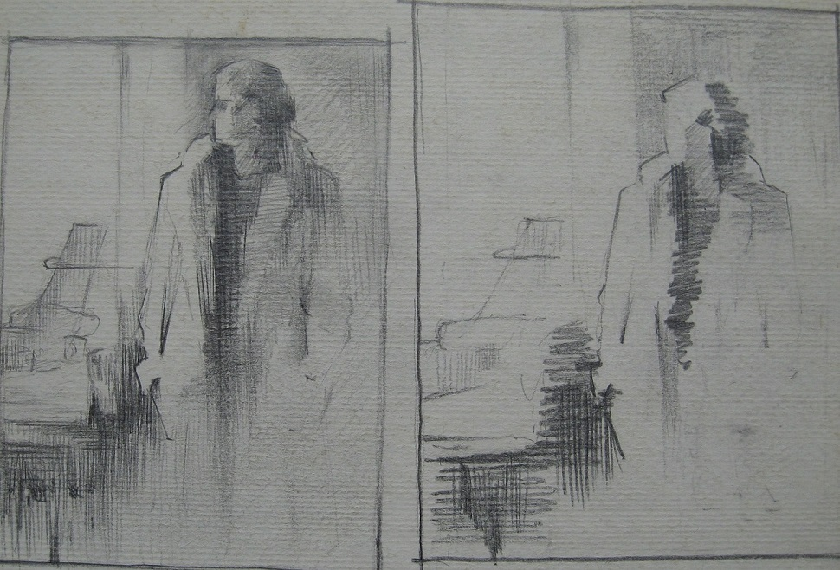
Вот Вам примерные образцы рисуночного начала разрабатываемой композиции.

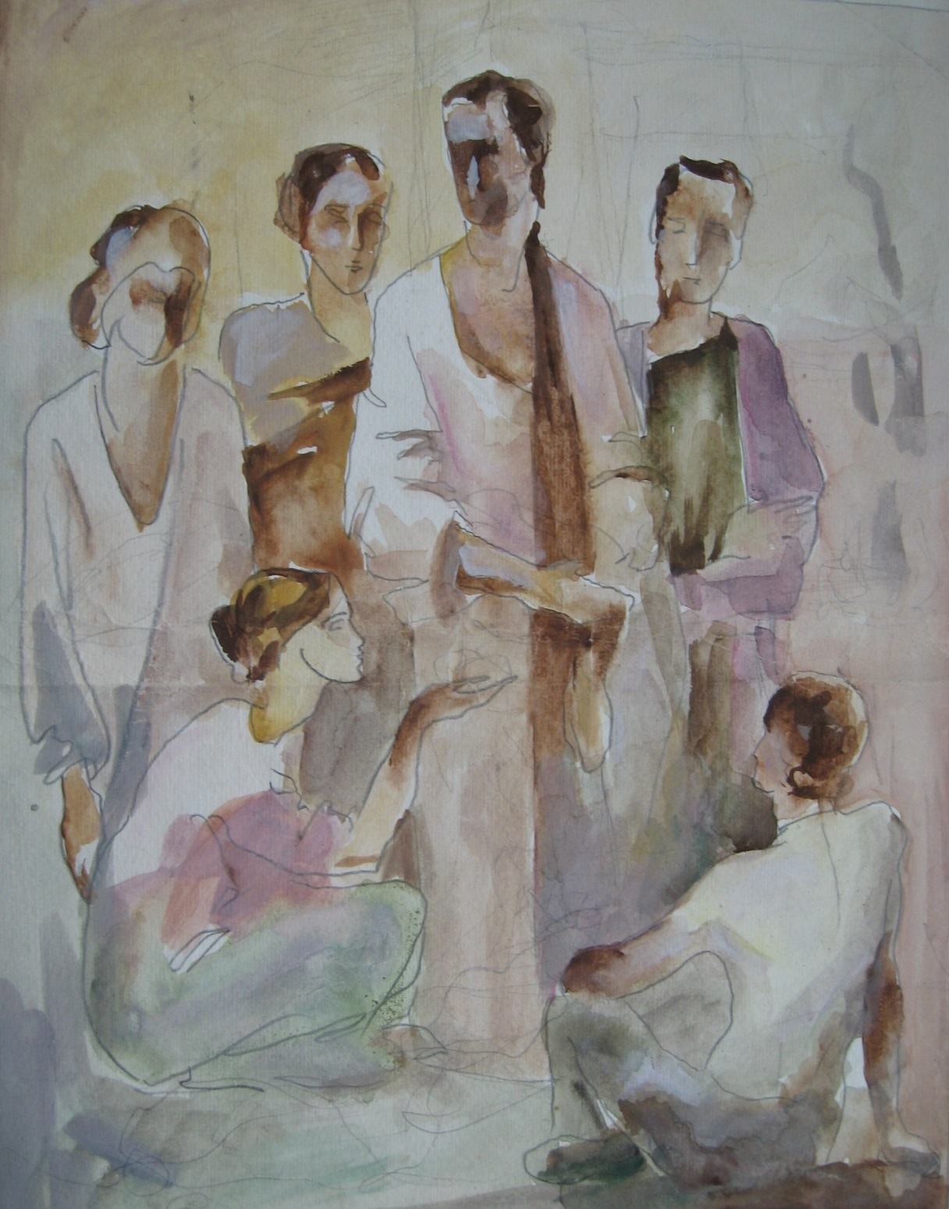

На этом наше ознакомительное теоретическое занятие закончено. В следующем уроке мы подробно разберем как же грамотно построить рисуночную часть Вашей будущей картины.
А теперь я говорю Вам до свидания! Всем доброго здоровья и хорошего настроения.
Александр Григорьевич.

